**ĐÈN ÂM TRẦN PANASONIC**

[**Đèn LED âm trầ**](https://denled.com/den-led-am-tran/)**n** thương hiệu Panasonic Việt Nam. Uy tín, chất lượng, bảo hành 03 năm cho khách hàng khi mua tại các đại lý phân phối của công ty.

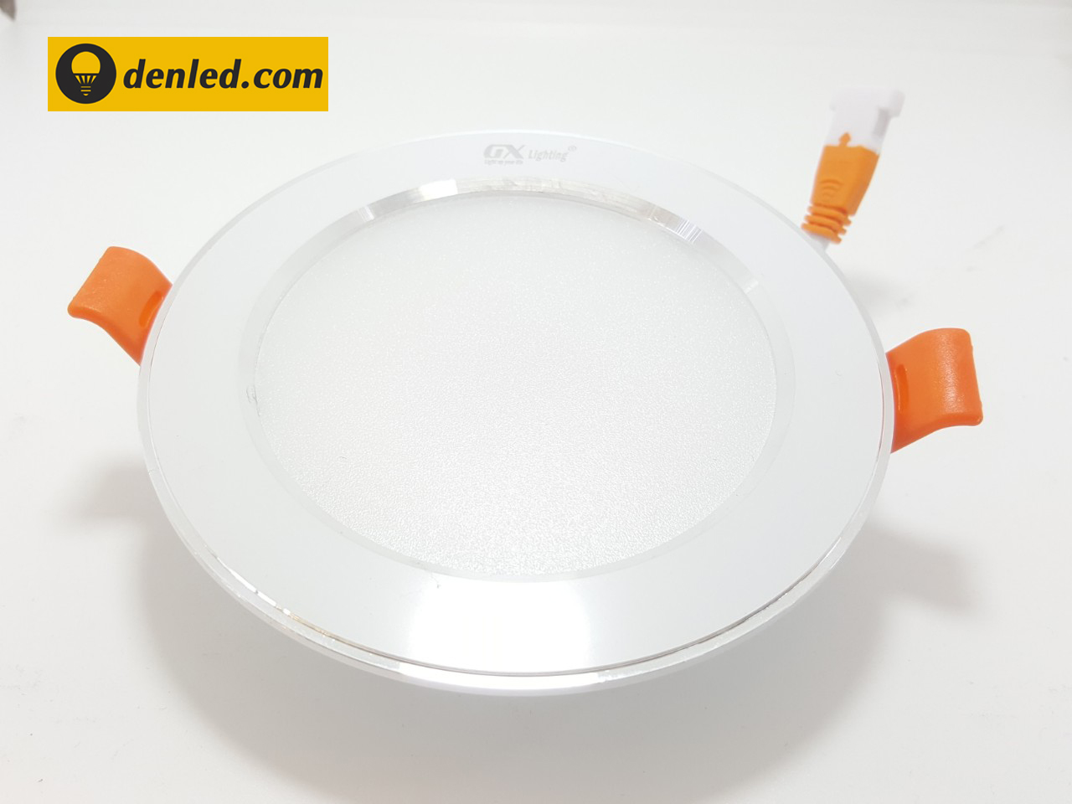

[**Đèn LED âm trần tròn**](https://denled.com/den-led-am-tran-tron/) là chủng loại đèn bán chạy nhất hiện nay của Panasonic. **Đèn led âm trần** được chế tạo từ nhôm đúc nguyên khối dầy 3ly sau đó sơn tĩnh điện trắng cao cấp phủ ngoài. Mặt đèn sơn tĩnh điện trắng được trang trí 2 viền soi rãnh trong và ngoài tạo điểm nhấn rất ấn tượng. . Cầm sản phẩm trên tay bạn sẽ thấy độ nặng của sản phẩm khác hẳn với các loại đèn nhái trên thị trường.

Chipled sử dụng chip Epistar nổi tiếng thế giới cho quang thông lên đến 100 lumen/w.

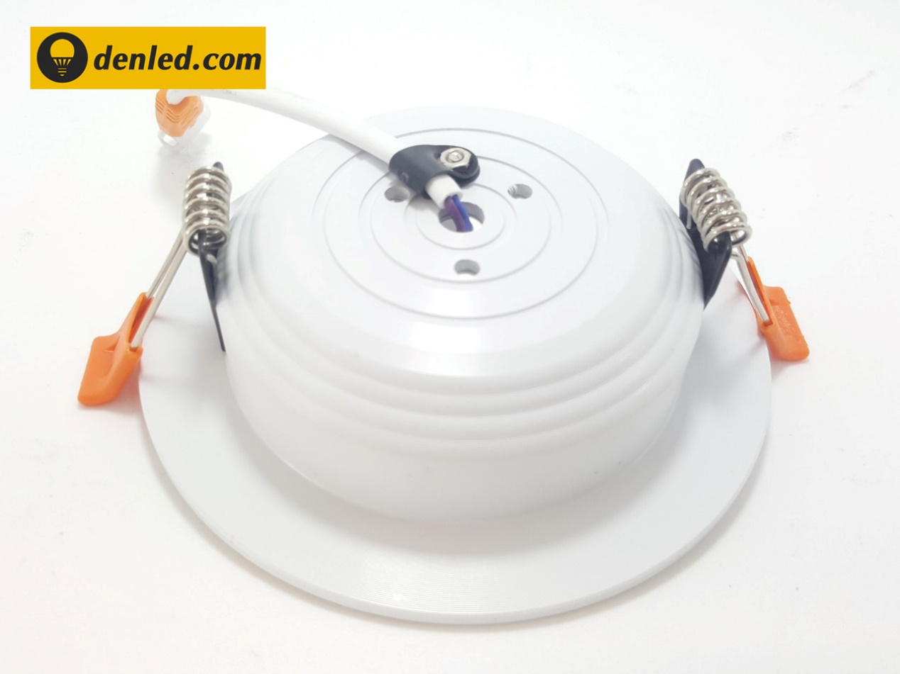

 Sản phẩm **[đèn Led](https://denled.com/" \t "_blank) âm trần** được chọn cung cấp cho dự án Home City Trung Kính của Tập đoàn Văn Phú. Đèn led âm trần phù hợp lắp đặt trong siêu thị, phòng hội nghị, triển lãm, khách sạn, văn phòng, trường học, gia đình, showroom,…Lắp đặt âm trần thạch cao hoặc trần gỗ, trần nhôm.

Ba màu ánh sáng đèn led đổi màu

**THÔNG SỐ KỸ THUẬT ĐÈN LED ÂM TRẦN**

|  |  |
| --- | --- |
| Model No. | TD-708 |
| LED quantity | 7pcs |
| LED Power | 7W |
| Minimum luminous flux(lm) | 560 lm |
| Voltage | 85~265V |
| Environmental Temperature | ﹣20℃~60℃ |
| Environmental Humidity | 0%-95% |
| Safety Class | I |
| Safety Type | IP20 |
| Material | Aluminium |
| Driver | Included |
| Color | White/Warm white |
| Dimension | **Φ118/90** |
| Pcs/Carton | 50 pcs |